SUSANNE KOSTER – ACHTERGELATEN

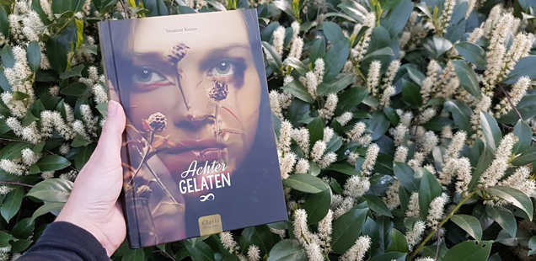
4 mei 2018 · by DonderDesign - Patricia · in Boeken
Achtergelaten is het tweede deel in de Oneindigheidstrilogie. Het eerste deel Zwarte lieveling las ik in november en daar was ik erg van onder de indruk. Hopelijk zou het met dit boek weer gebeuren.
Clavis heeft voor een hele mooie cover gekozen voor dit boek. Wauw, een indrukwekkende foto hebben ze gebruikt waardoor ik de sfeer van het boek al voel voor ik begin met lezen. Het is een hardcoverboek en daardoor komt de foto nog beter tot zijn recht. De titel met de twee fonts is mooi gedaan, heel sierlijk en een gebroken harde letter echt heel passend bij het boek.
Jonka wordt, op aandringen van haar stiefvader, in een tehuis geplaatst. Vanaf dan heeft ze maar één doel: niemand tot last zijn en niets vertellen over wat er thuis is gebeurd. Toch knaagt er iets: haar moeder heeft haar immers gewoon laten vertrekken … Na vele omzwervingen maakt Jonka zich los van haar thuis en kiest zij haar eigen weg, ondanks de pijn en het gevoel in de steek gelaten te zijn.
In Zwarte lieveling maak je al kort kennis met Jonka. Jonka is het jongere zusje van Saskia waar Zwarte lieveling over gaat. Terwijl ik het eerste deel las was ik al benieuwd naar Jonka, wat er met haar gebeurt was en waar ze heen gegaan was. In Achtergelaten kom ik achter het verhaal van Jonka. De boeken zijn gebaseerd op ware gebeurtenissen en als je dat weet en het boek leest dan heb je af en toe echt rillingen over wat er gebeurt. Gebeurt thuis maar ook in de diverse huizen waar Jonka verblijft. Het boek is een Young Adult maar als volwassene zeker ook een aanrader om te lezen want er gebeuren dingen die velen van ons niet weten, gelukkig niet weten maar het opent wel je ogen. Voor jongeren is het een belangrijk onderwerp om te lezen zodat ze weten wat hun vriendjes, vriendinnetjes of klasgenoten mee kunnen maken. Dat ze beseffen dat pesten niet kan, een onderwerp wat ook zeker aan bod komt en waar Jonka zelf niks aan kan doen maar ze wordt gepest vanwege haar kleding. Waarom gebeurt dit, waarom doen we dit, dat besef hoop ik dat er komt bij jongeren die dit lezen.
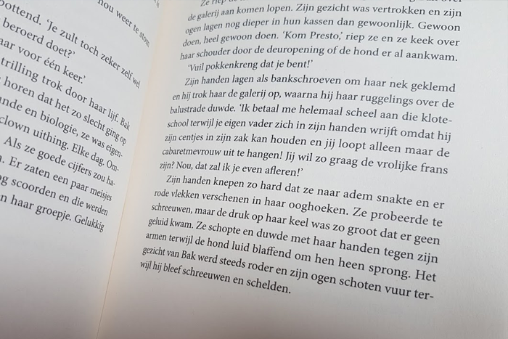
In Achtergelaten lees je heel veel over Jonka maar gaat het verhaal best snel, toch mis ik niks en dat is heel goed gedaan. Het is geen langdradig verhaal maar een heel vlot en interessant verhaal. Heel realistisch in de gedachten die je leest van Jonka, de onvoorwaardelijke liefde voor haar moeder ondanks dat er elke keer iets mis gaat of dat ze elkaar lang niet zien. Ik zat tijdens het lezen echt helemaal in het verhaal en leefde mee met Jonka, hoe het eindigt vind ik erg goed en positief. Ik vind het moeilijk onder woorden te brengen wat het boek met me doet, dit ligt natuurlijk ook aan het onderwerp waardoor ik “mooi” niet passend vind, maar het is wel mooi geschreven, met gevoel overgebracht en daardoor leefde ik helemaal mee. Lees maar even het stukje hierboven dan heb je misschien een idee wat ik bedoel.
Ik hoop dat Clavis het laatste deel ook gaat uitgeven in deze serie want daar ben ik na het intro stukje wel heel benieuwd naar.
Achtergelaten is een Young Adult over mishandeling en hoop en is prachtig geschreven waardoor je meeleeft met de hoofdpersoon.

